

**UNIVERSIDAD NACIONAL DEL LITORAL**

**Facultad de Ingeniería y Ciencias Hídricas**

**Tecnicatura en Diseño y Programación de Videojuegos**

# Documento de Concepto

Nombre del juego: **ATAQUE MATEMÁTICO**

Slogan: Tu ingenio es clave para conquistar

Escrito por Alejandro J Kentros

Versión# 1.00

Materia: Programación de Videojuegos III

Año 2024

# VISIÓN GENERAL

Serious Game educativo en 2D, en el que tus habilidades y conocimientos para resolver cálculos matemáticos, son claves para conquistar cada galaxia del conocimiento.

## GENERO

**ataque matemático** es un Serious Game educativo que utiliza problemas matemáticos para enseñar matemáticas, todo dentro de una estructura de aventura que motiva la aplicación de habilidades y conocimientos para jugar el juego.

## CARACTERISTICAS

### CARACTERISTICA PRINCIPAL 1

* Resuelve problemas matemáticos de sumas, restas, multiplicaciones y divisiones.

Esta característica pretende llamar la atención al jugador y describe brevemente el género y algunas mecánicas del videojuego.

### CARACTERÍSTICA PRINCIPAL 2

* Esquiva a la ignorancia, enemigos que aparecen y te persiguen para impedir que resuelvas los problemas.

Esta característica pretende distraer al jugador y describir brevemente la historia o narrativa, el género y algunas mecánicas del videojuego.

### CARACTERÍSTICA PRINCIPAL 3

* Aplicar el ingenio para conquistar galaxias o avanzar por niveles de mayor dificultad del videojuego.

Esta característica pretende motivar al jugador con la mecánica: misión final y la jugabilidad del videojuego.

## BACKGROUND

**ataque matemático** se sostiene a partir de bases didácticas y pedagógicas, es por ello que las fuentes inspiradoras están relacionadas al logro de los siguientes objetivos:

* Estimular la capacidad intelectual, creativa, perceptiva y de participación de los jóvenes a través de la realización de distintos resolución de problemas y cálculos matemáticos.
* Ampliar el pensamiento lógico, reflexivo y de los jóvenes en su formación como personas.
* Identificar el valor de la matemática y utilizarla para el aprendizaje mientras se juega y entretiene.
* Contribuir al desarrollo de diferentes capacidades cognitivas para abordar la solución a problemas.

## AUDIENCIA Y TECNOLOGÍAS SOPORTADAS

En **ataque matemático** eldestinatario principal del videojuego es un público de jóvenes adolescentes entre 11 a 15 años de edad, aunque se destaca un segundo público compuesto por personas mayores quizás con menor orientación al entretenimiento y mayor interés por lo intelectual. Ofrece entretenimiento y a la vez pone a disposición de educadores, alumnos, personas en general, una herramienta didáctica y lúdica para motivar la formación – aprendizaje de la matemática, de forma voluntaria en la que el jugador se relaciona con reglas, usa técnicas que lo llevan al éxito, desarrolla patrones de resolución de problemas matemáticos.

Las plataformas que soportan el juego son: dispositivos móviles y PC. En principio no se necesita un dispositivo de control o accesorio particular para jugar, se diseña para que personas con disminución en la escucha, también puedan jugarlo.

## HISTORIA

En **ataque matemático** el jugador es un astronauta que navega por la galaxia y tiene como función principal la resolución de problemas matemáticos del tipo operaciones de suma, resta, multiplicación y división; en simultáneo puede moverse por toda la galaxia con su traje especial para evitar que los enemigos denominados “ignorancia” se coman el conocimiento que va logrando con cada problema correctamente resuelto.

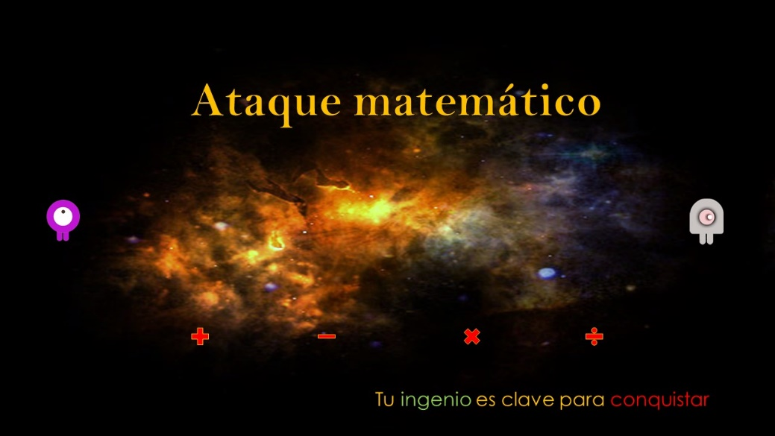

El astronauta deberá resolver una cantidad mínima de problemas para lograr conquistar la galaxia. Una vez que esto ocurra, el astronauta podrá navegar en la siguiente galaxia, en la que también deberá resolver nuevos problemas matemáticos.

Cada galaxia tiene su dificultad otorgada por las cuatro operaciones básicas matemáticas (suma, resta, multiplicación y división); el astronauta comienza navegando en la galaxia suma, para luego avanzar a la galaxia resta, multiplicación y por último la galaxia división.

El jugador debe recoger aquellos objetos voladores, los que están representados por números, que le permitan resolver el problema matemático planteado. Además, tiene que esquivar los enemigos (la ignorancia) los que aparecen aleatoriamente y se mueven por la galaxia, si el astronauta es interceptado por este enemigo, su conocimiento se reduce. Otros objetos voladores aparecen esporádicamente en la galaxia, son las calculadoras, que al ser interceptadas por el astronauta le suministran conocimiento adicional, lo que puede significar recuperar el conocimiento que los enemigos pudieran haberle quitado. Un indicador le informa al astronauta la cantidad de conocimiento acumulado.

A medida que avanza, la cantidad de problemas se incrementan por galaxia, como así también la cantidad de enemigos y calculadoras que aparecen.

El astronauta finaliza su recorrido por la galaxia cuando termina de resolver todos los problemas que aparecen, un indicador le informará al jugador la cantidad de problemas resueltos correctamente del total presentados, los puntos obtenidos en la galaxia recorrida y el conocimiento acumulado. Seguidamente se presenta en la nueva galaxia, la que deberá recorrer resolviendo otro tipo de problemas, y simultáneamente esquivar a los enemigos para que no le quiten el conocimiento.

El videojuego termina cuando el astronauta haya recorrido las cuatro galaxias. Tendrá un informe de bitácora que le indicará el puntaje obtenido por galaxia y total.

Si el jugador llegara a quedarse sin conocimiento antes de terminar de resolver todos los cálculos definidos para la galaxia, podrá elegir si repetir la galaxia o abandonar el juego.

## ARTE

En **ataque matemático** eljugadorserá un astronauta, estaráinmersoen un entorno 2D, la galaxia con estrellas y enemigos. Esta ambientación se ajusta a lo que se pretende lograr, que el jugador sienta que es un astronauta que navega por una galaxia.

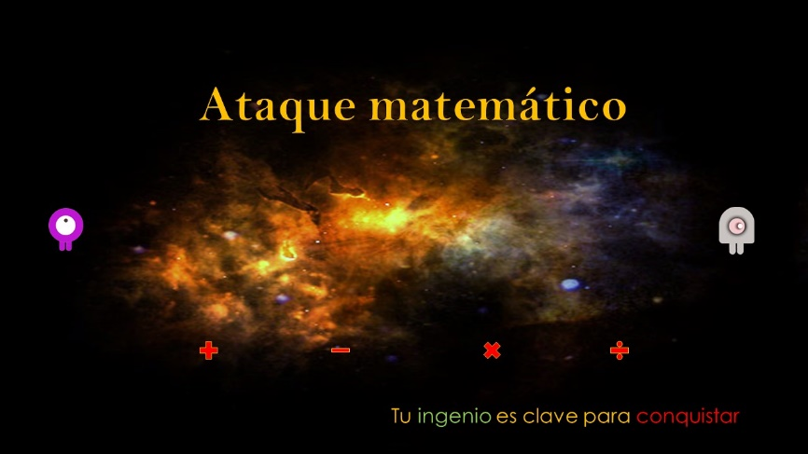

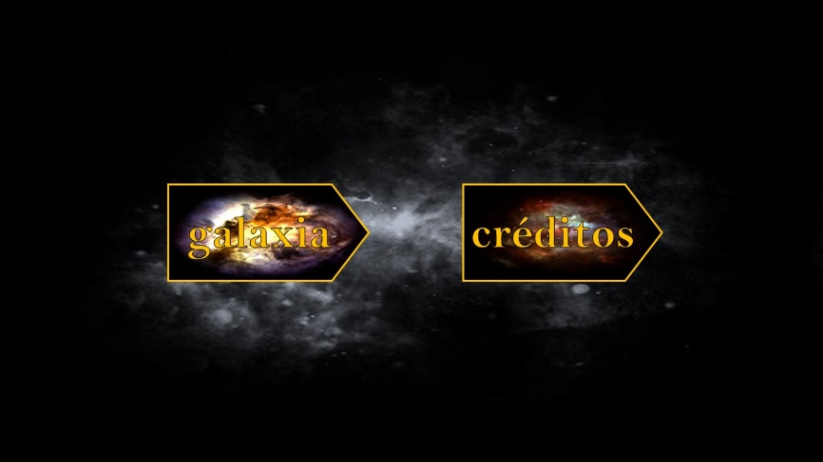

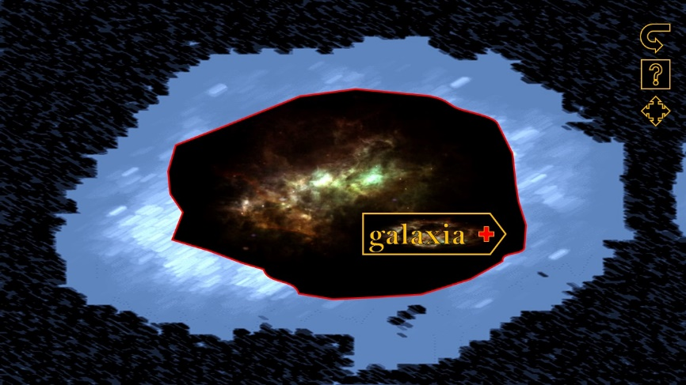

El jugador podrá desplazarse por la galaxia con movimientos top-down animados en 8 direcciones, también puede recoger objetos voladores (números), los que también se mueven, y esquivar enemigos animados.

Los problemas matemáticos aparecen en el mismo lugar de la pantalla, de tal forma que el jugador pueda resolverlos usando los números que navegan en la galaxia.

Los enemigos aparecen en sitios aleatorios de la galaxia, se mueven siguiendo distintas direcciones y se eliminan cuando colisionan con el astronauta.

Las calculadoras aparecen en la galaxia esporádicamente, no se mueven y desaparecen al ser colisionadas por el astronauta.

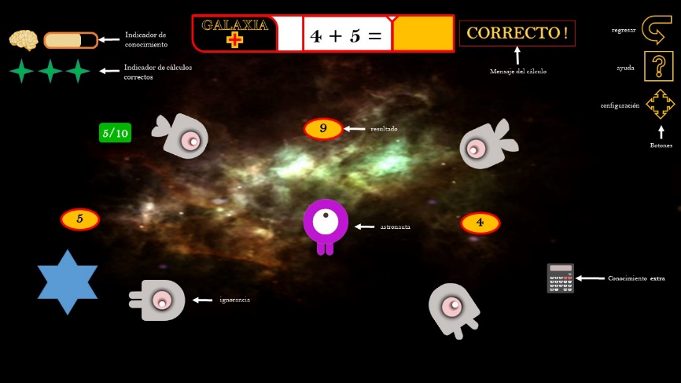

El final se desarrolla usando el mismo arte, mismo ambiente; se presenta en pantalla los puntos totales conseguidos y los puntos conseguidos por galaxia.

En todas las pantallas, el jugador tiene a disposición 3 (tres) botones, uno para regresar al menú, otro de ayuda, y el último de configuración.

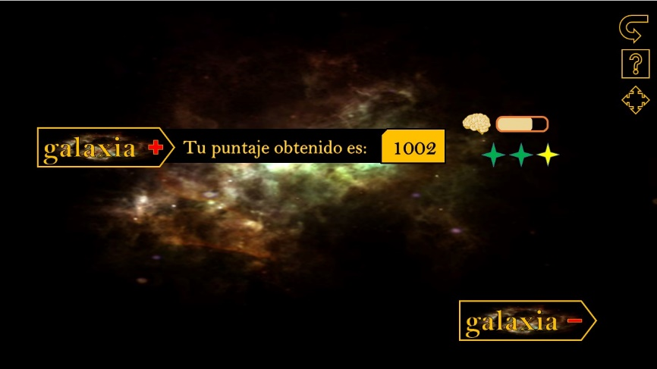

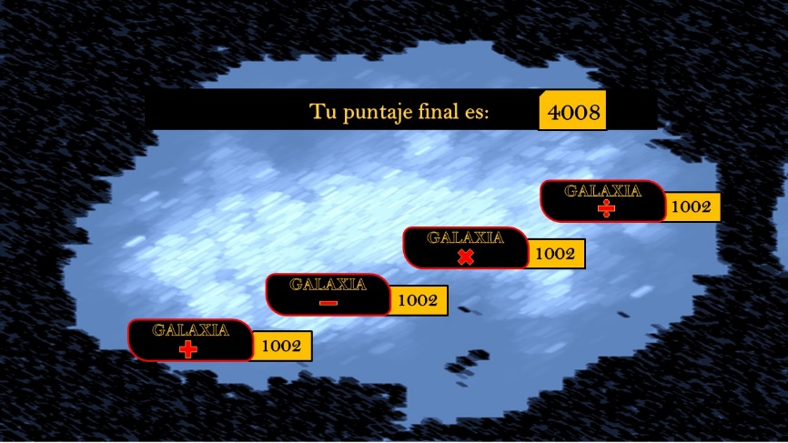

## MÚSICA

En **ataque matemático** el arte incluye música de fondo que sonará durante todo el juego, lo que intenta que el jugador se concentre en el juego. Efectos sonoros se reproducirán por cada número elegido, calculadora recogida, respuesta correcta o incorrecta, cuando el astronauta colisione con un enemigo y cuando termina una galaxia y el juego.

# GAMEPLAY

## OBJETIVOS

En **ataque matemático** eljugador debe llegar al final del juego habiendo navegado por las galaxias y completar la última.

Durante el juego, y para llegar al final del mismo, el jugador debe resolver una cantidad mínima de problemas matemáticos y mantener una mínima cantidad de conocimiento logrado, para ello debe esquivar los enemigos (la ignorancia) que aparecen en la galaxia.

Las metas son:

### META1

Problemas matemáticos: resolver problemas mediante cálculos de suma, resta, multiplicación y división.

### META 2

Aventura: esquivar enemigos que aparecen de manera aleatoria en la galaxia.

### META 3

Niveles o Galaxias: avanzar a otra galaxia, resolviendo una cantidad mínima de problemas y manteniendo una cantidad mínima de conocimiento (1 estrella), de lo contrario debe repetir el nivel.

## GAMEPLAY

En **ataque matemático** eljugador deberá resolver desafíos de 2 (dos) tipos:

* Relacionados al propio juego, problemas matemáticos y habilidades sensoriales,
* Relacionados a aquellos desafíos implícitos que aparecen en la propia práctica de la matemática.

En **ataque matemático** eljugador interactúa con la interfaz que propone el teclado de la PC o la pantalla del móvil para realizar acciones como: moverse por la galaxia en movimientos del tipo top-down (8 direcciones) para tomar un número para resolver el problema matemático, recoger objetos voladores, como una calculadora para mejorar sus conocimientos, y/o esquivar enemigos.

En **ataque matemático** eljugador deberá superar distintas galaxias diferenciadas por el tipo de cálculo a resolver, así las galaxias se ordenan de la siguiente manera: primera galaxia, cálculos de suma, luego la galaxia de cálculos de resta, seguidamente la galaxia con cálculos de multiplicación y por último la galaxia con cálculos de división. Cada galaxia otorga al jugador un puntaje determinado por la cantidad de problemas correctamente resueltos, al completar las 4 (cuatro) galaxias, se informa al jugador el puntaje obtenido, ponderado por el conocimiento acumulado al final, este puntaje final permitirá establecer un ranking individual, para que el jugador pueda repetir el juego con la intensión de superar el resultado alcanzado antes.

En **ataque matemático** el jugadordeberá utilizar, afianzar y ampliar sus capacidades y habilidades de lógica y cálculos matemáticos a de la lectura resolución de problemas matemáticos, su intervención activa le permitirá alcanzar las metas y llegar al final del juego habiendo estimulado su capacidad intelectual, creativa, perceptiva y de participación, ampliado su pensamiento reflexivo, identificando dificultades y aciertos, contribuyendo al desarrollo de diferentes estrategias de resolución de problemas.

El destinatario principal del videojuego es un público de jóvenes adolescentes entre 11 a 15 años de edad, aunque se destaca un segundo público compuesto por personas mayores, quizás con menor orientación al entretenimiento, pero con interés por lo intelectual.

## ELEMENTOS MÁS IMPORTANTES DEL GAMEPLAY

En **ataque matemático** eljugador cuenta solo con sus propias capacidades y habilidades intelectuales, como también su interés para jugar, no tendrá poderes ni habilidades extras, ni tampoco dispositivos externos que la propicien ventaja.

### ELEMENTO 1

Hay un solo personaje, protagonista el juego, el astronauta que se mueve por la galaxia top-down, está solo en las escenas y es este el que controla el avance del juego.

### ELEMENTO 2

El segundo elemento en el juego es el cálculo matemático que debe resolver. Para completar el cálculo propuesto, el jugador deberá recoger el número que falta para que el cálculo se complete.

### ELEMENTO 3

El tercer elemento en el juego son los números que aparecen moviéndose en la galaxia, es el jugador debe recoger el número que corresponda para resolver el problema matemático presente.

### ELEMENTO 4

El cuarto elemento en el juego son los enemigos que representan a la ignorancia, la aparición de los mismo es aleatoria y se mueven por la galaxia, la colisión del astronauta con algún enemigo representa una reducción de los conocimientos del astronauta.

### ELEMENTO 5

El quinto elemento en el juego son las calculadoras que aparecen en la galaxia, estas no se mueven por lo cual el jugador moverse hasta donde están para

## JUSTIFICACIÓN

El videojuego **ataque matemático** es especial porque ofrece entretenimiento y a la vez pone a disposición de educadores, alumnos, personas en general, una herramienta didáctica y lúdica para motivar la formación de las personas en matemática, en la que el jugador aprende pautas de razonamiento y habilidades de lógica.

**Desafíos intelectuales y emocionales**: ofrece una experiencia única que combina el aprendizaje con la diversión. El jugador se enfrenta a una serie de desafíos que no solo pondrán a prueba sus habilidades, sino que también les proporcionará una gran sensación de logro al resolverlos, una victoria personal, fomentando un sentido de progreso y competencia. Elección atractiva para cualquier persona interesada en mejorar sus habilidades matemáticas mientras se divierte.

**Aprendizaje a través del Juego**: entretiene, y también educa, al integrar la resolución de problemas en el núcleo del juego, logrando que el jugador mejore sus habilidades matemáticas de manera natural y efectiva. Esto hace que el juego sea una herramienta valiosa para estudiantes, padres y educadores que buscan maneras atractivas de reforzar el aprendizaje matemático.

**Narrativa Atractiva**: la historia inmersiva de navegar por galaxias, esquivar enemigos, añaden motivación para que se sienta impulsado a avanzar no solo para resolver problemas matemáticos, sino también descubrir nuevas galaxias.

**Sistema de puntaje**: El sistema de logros y la posibilidad de establecer un ranking personal de conocimientos proporcionan una motivación extrínseca significativa. El jugador puede comparar sus logros creando un sentido de competencia y deseo de mejorar continuamente.

**Diversidad de Desafíos**: ofrece una amplia variedad de problemas aritméticos, lo que asegura que el jugador, con diferentes niveles de habilidad, encuentre retos apropiados, significativos y estimulantes, manteniendo el interés a largo plazo.

**Accesibilidad y Facilidad de Uso**: diseñado para ser accesible al público objetivo, con controles intuitivos y una interfaz amigable. Esto asegura que el jugador no se sienta abrumado por una curva de aprendizaje compleja.

Jugar, aprender, enseñar, valores, creatividad, formación, personalidad, etc.

Se puede decir que este videojuego es del tipo serious games porque está pensado para cumplir una función educativa priorizando el uso del razonamiento lógico – matemático de forma lúdica y de manera divertida.

A modo de resumen, el videojuego **ataque matemático** es especial porque genera un modo particular de aprendizaje, se puede aplicar en un ámbito formal de estudio como el aula, utilizar para desarrollar proyectos colaborativos, para avanzar en el videojuego se ponen en juego capacidades y habilidades que tienen que ver con la autonomía, la organización, la gestión de trabajo al problema, el reconocimiento de objetivos específicos, la responsabilidad, el avance o a cercamiento a una solución al problema.

## METAS DE DISEÑO

El juego **ataque matemático** se sostiene a partir de bases profundamente didácticas y pedagógicas, es por ello que las fuentes inspiradoras están relacionadas al logro de los siguientes objetivos:

* Estimular la capacidad intelectual, creativa, perceptiva y de participación de los jóvenes a través de la matemática, resolución de operaciones y acertijos matemáticos.
* Ampliar el pensamiento creativo, reflexivo y crítico de los jóvenes en su formación como personas.
* Identificar el valor de la matemática y utilizarla para el aprendizaje mientras se juega y entretiene.
* Contribuir al desarrollo de diferentes formas de resolver problemas matemáticos, capacidades cognitivas y comunicativas.
* Deducir la mejor solución para distintas situaciones, utilizando la observación, el análisis y la interpretación de los problemas como de los resultados posibles.